Değerli Basın Mensupları,

Ülkemizin demokrasi tarihinde çok önemli bir yere sahip olacak milletvekili genel seçimlerine çok az bir zaman kala TDB Başkanı olarak, dişhekimliği mesleğimizde yaşanan olaylar ve değişimler konusunda sizlerle düşüncelerimi paylaşmak istiyorum.

OECD ülkelerinde sağlığa Fransa’nın yüzde 11,2, İsviçre’nin yüzde 10.6 Avusturya ve Almanya’nın yüzde 10.5 ile olurken Türkiye’nin bu oranların ancak yarısı kadar bütçeden sağlığa pay ayırdığı görülmektedir.

Dünya Sağlık Örgütü tarafından gelişmekte olan ülkelerde sağlığa ayrılan bütçenin yüzde 10′lar seviyesinde olması gerektiği ifade edilmektedir. Bugün Türkiye’nin bütçeden sağlığa ayırdığı pay oranına göre birçok Afrika ve Asya ülkesinden bile gerilerde kalması başlı başına çözülmesi gereken bir sorun olarak karşımızda durmaktadır. Bu nedenle Sağlık Bakanlığı’nın bütçesinin bir an önce yüzde 10′lar seviyesini yakalaması için çalışmalar yapılması gerekmektedir.

OECD ÜLKELERİNDE GENEL BÜTÇEDEN SAĞLIĞA AYRILAN PAY (%)

Sağlıkta hizmet sunumu ve finansmanı kurumlarının ayrışmasından sonra sağlık harcamalarının finansmanını üstlenen Sosyal Güvenlik Kurumu tarafından 2008 yılında yapılan sağlık harcamalarının % 2,5’i, 2009 yılında ise; % 2’si oranında ağız diş sağlığı harcaması yapıldığı görülmektedir. Bu sayılar dünya ülkelerinin ortalamaları ile karşılaştırıldığında, Türkiye’nin genel sağlığa ve ağız diş sağlığına “az” pay ayıran ülkeler arasında yer almasına neden olmaktadır.

SGK’NIN YILLARA GÖRE SAĞLIK HARCAMALARI

*Serbest Dişhekimlerine yapılan ödemeler hariç

2002 yılında uygulamaya başlayan Sağlıkta Dönüşüm Politikaları, ne yazık ki dünyadaki uygulamaların aksine “Ülkemizin Ağız-Diş Sağlığı Politikası”nda çok ciddi bir farklılaşma yaratmıştır. Bu farklılaşma, dişhekimi istihdamının kamuda artmasıyla ortaya çıkmaktadır. Dişhekimliği hizmetleri, bütün dünyada ağırlıklı olarak serbest çalışan dişhekimlerinin muayenehaneleri üzerinden verilmekte iken bu oran ülkemizde giderek Sağlık Bakanlığı’nın % 50 hedefine doğru çekilmektedir.

AB ÜLKELERİNDE SERBEST ÇALIŞAN DİŞHEKİMİ YÜZDELERİ

Sağlık Bakanlığı’na bağlı Ağız Diş Sağlığı Merkezi sayılarının giderek artması, performans sisteminin uygulamaya konulması ve de Sosyal Güvenlik Kurumunun tek taraflı olarak sadece Sağlık Bakanlığı’ndan hizmet satın almaya başlaması, ülkemizde dünyadaki uygulamaların aksine bir politika değişikliğine yol açmıştır.

Bunun sonucunda;

- Halkın ağız-diş sağlığı hakkı sınırlandırılmaktadır.
- Hastanın hekimi seçme hakkı kısıtlanmaktadır.
- Yanlış performans uygulaması ile dişhekiminin tedavi serbestliği kısıtlanmaktadır.
- Güven temelli hasta-hekim ilişkisi olumsuz etkilenmektedir.

Bütün halkın ödediği sağlık primlerinden Sosyal Güvenlik Kurumu sadece Sağlık Bakanlığı ve Fakültelerden (kamudan) verilen ağız-diş sağlığı hizmetlerini almakla; halkımızı cezalandırmakta ve ülkemizin dört bir yanında muayenehanelerinde hizmet vermeyi bekleyen dişhekimlerinden faydalanmayarak adaletsiz bir durum yaratmaktadır.

Ülkemizin büyük bir kaynağı olan 15.000 dişhekimi, sistemden ayrıştırılarak halkımızın çok kötü olan ağız-diş sağlığının iyileştirilmesi ertelenmekte, göz ardı edilmektedir.

- Halkın sadece kamuda hizmet almaya zorlanması; Ağız Diş Sağlığı Merkezleri ve Fakültelerde aşırı hasta birikmesine; dişhekimlerinin günde (30-50) çok yüksek sayıda hasta bakmaya zorlanmalarına ve her geçen gün alınan randevuların (aylar ve yıllar ile ifade edilen) ileri tarihlere verilmesine yol açmaktadır. Bu durumda nitelikli ağız-diş sağlığı hizmetinin sürdürülmesi mümkün değildir.

- Yanlış Performans sisteminin uygulanmasıyla; dişhekimlerinin emeği değersizleştirilmekte ve güvencesiz çalıştırılmaya zorlanmaktadır.

- Dişhekimliği fakülteleri de performans sistemi içerisine katılmasıyla;

✓ nitelikli dişhekimi eğitiminden ve
✓ öğretim üyelerinin akademisyen kimliklerinden uzaklaşma tehlikesi ortaya çıkmaktadır.

4. Kamuda protez hizmetlerinin ihale yoluyla diş laboratuarlarından alınmaya başlamasıyla; niteliksiz malzeme kullanılarak çok ucuza mal edilen protezler, halkımızın sağlığı için ciddi tehlike yaratma potansiyeli taşımaktadır. İhale ile çok düşük fiyatlara yapılan diş protezleri için ne tür materyal kullanıldığı hiçbir şekilde kontrol edilmemekte; bu durum bu tür protezlerin biyokompatibilitesinin insan sağlığına biyolojik uyumluluğu açısından çok ciddi kuşkular oluşmasına yol açmaktadır. Bu yöntem ayrıca diş protez teknisyenlerinin protez laboratuarlarında daha kötü şartlarda çalışmalarına neden olmaktadır. Ucuz işçilik; diş teknisyenlerinin hayati tehlikeye yol açan silikosis ölümcül hastalığına yakalanma riskini de arttırmaktadır.

Ayrıca ucuza ve dolayısıyla kötü malzemeyle yapılan protezlerin hastaların ağızlarına uygulanmasının; hastalarda zamanla ortaya çıkabilecek çok ciddi sağlık problemlerine neden olabileceği hiç düşünülmemektedir.

DİŞHEKİMLİĞİNDE UZMANLIK

6 Nisan 2011 tarihinde TBMM’nin kapanmasına saatler kala 6225 sayılı Torba Yasa içinde dişhekimliğinde “8 Dalda Uzmanlık” alanı yasalaşmıştır.

Hepimizin bildiği gibi dişhekimliği eğitimi, Tıp Fakültelerinden ayrı bir eğitim olarak 5 sene süreyle Dişhekimliği Fakültelerinde verilmektedir. Dişhekimi diploması olan her dişhekimi, 1219 sayılı yasada açık olarak ifade edildiği şekilde ağız boşluğu ve ilgili bölgelerde sağlığı koruyucu ve devam ettirici her türlü tedaviyi yapar.

Tıp fakültelerinde verilen eğitimin zaman içerisinde bugünkü pratisyen–uzman ayrışımına yol açtığı gibi dişhekimliğinde de böyle bir ayrışmanın; halkımızın ağız-diş sağlığı sorunlarının iyileşmesi hususunda yarar getirmeyeceği gibi zaman içerisinde gerek özel ve gerekse kamu dişhekimliği uygulamalarında ciddi kaotik durumlara yol açacağı endişesini taşımaktayız.

Ayrıca bu durum, her klinik dalda uzmanlık eğitimi maliyetine paralel olarak ülkemizde ağız diş sağlığı hizmetlerini de pahalılaştıracaktır.

Değerli Medya Çalışanları,

TDB her zaman bilimsel çalışmalar ve ülkenin kendine özgü şartlarını da dikkate alarak politikalarını savunmuştur. Şimdi sizlere sunduğum bilimsel çalışmalarla ortaya çıkan ülkenin ağız-diş sağlığı durumu analizleri, Sağlık Bakanlığı politikalarının yanlışlığı ve yetersizliğinin açık olarak ortaya koymaktadır.

Avrupa Bölgesel Organizasyonu (ERO) tarafından yürütülen ve TDB’nin de içinde yer aldığı ortak çalışmada Prof.Dr. İnci OKTAY ve arkadaşları∗, 2011 yılı Türkiye’nin diş çürüğü ve sonuçlarının toplumdaki yaygınlığını ortaya koyan bir çalışmayı gerçekleştirmişlerdir

- 5-9 yaş grubunda, süt ve daimi dişlerde ortalama 5.2 sayıda çürük+dolguluk+çekilen diş (DMFT indeksi) bulunuyor.

- 10-14 yaş grubunda süt ve daimi dişlerde ortalama 3.67 sayıda çürük+dolguluk+çekilen (DMFT indeksi) diş bulunuyor. Ayrıca bu yaş grubunda ortalama 2.5 sayıda dişte (kavitesiz) başlangıç çürüğü bulunmaktadır. Bu dişlere eğer koruyucu program uygulanmazsa bir sonraki yaş grubunda sağlam diş; uygulanmadığı takdirde bir sonraki yaş grubunda, çürüğe dönüşmüş olacaktır.

Türkiye’de bu iki değerin ortalaması 6.17 dir; FDI 12 yaş çocuklarında bu değerin 1.0 olmasını hedeflemektedir.

TÜRKİYE’DE DMFT INDEKSI VE FDI HEDEFİ

- Kişi başına ortalama dolgu sayısı 1 civarındadır. 1990 yılı araştırma sonucu ise 0.5 civarında olup; tüm Ağız Diş Sağlığı Merkezlerine rağmen sayı sadece ½ puan artmıştır.

- Hala ülkemizde halkın çürük tedavisine temel yaklaşımı “çekim” olarak ortaya çıkmaktadır. Yapılan çalışmada yaş guruplarına göre çekilmiş diş sayısı;
40-49 yaş grubunda ; 7
50-59 yaş grubunda ; 13
60 yaş üzeri grubunda; 23 bulunmuştur.

YAŞ GRUPLARINA GÖRE ÇEKİLMİŞ DİŞ SAYISI

Diğer taraftan S.ÜNLÜER ve arkadaşları 2007 yılında yaptıkları çalışmada; yaşlı bireylerin ağız durumlarını ortaya koymuş ve 65 yaş ve üstündeki insanlarda dişsizlik oranının % 67 olduğunu ifade etmişlerdir. Bu oran ülkemizi, ne yazık ki dünyada en yaygın dişsizlik yaşayan ülkelerin arasında en başlara taşımaktadır.

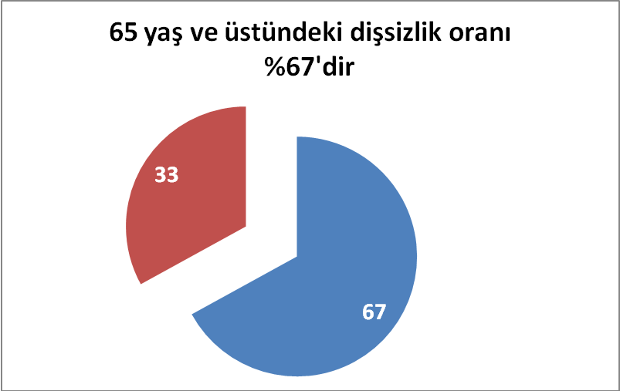

Diş eti hastalıklarının ülkemizdeki yaygınlığı birçok araştırmada % 90 ve üzerinde bulunmaktadır. Diş kayıplarının dünyada en başta gelen nedenlerinden biri olarak kabul edilen diş eti hastalıklarının ve diş çürüğünün ülkemizdeki yaygınlığı, dişsizliğinde neden yüksek olduğunu çok açık bir şekilde ortaya koymaktadır.

Peki; halkımızın ağız-diş sağlığı durumunu bilimsel çalışmalar bu şekilde ortaya koyarken;

Hükümet bu konuya nasıl yaklaşıyor?

73 milyon ülke nüfusunun ağız diş sorununu Sağlık Bakanlığında istihdam ettiği 6 800 dişhekimi ile çözeceğim diyor.

Bu iddianın sonuçlarına baktığımızda tablonun vahametini görmek mümkündür.

2009 YILINDA SAĞLIK BAKANLIĞI’NDA ÇALIŞAN MESLEKTAŞLARIMIZIN
YAPTIĞI İŞLEM SAYISI
İŞLEM ADI
ADET
Dolgu | 4.094.004
Kanal tedavisi | 524.207
Detertraj | 4.735.101
Çekim | 6.008.220
Protez (hareketli) | 899.424
Sabit Protez | 2.492.383

ÜLKEMİZDE İHTİYAÇ DUYULAN İŞLEM SAYISI NEDİR?

İŞLEM ADI | ADET
Dolgu | 247.000.000
Çekim | 35.000.000
Kanal Tedavisi | 8.700.000
Detertraj | 39.500.000

“DOLGU”
İHTİYAÇ DUYULAN VE SAĞLIK BAKANLIĞI’NCA 2009 YILINDA GERÇEKLEŞTİRİLEN
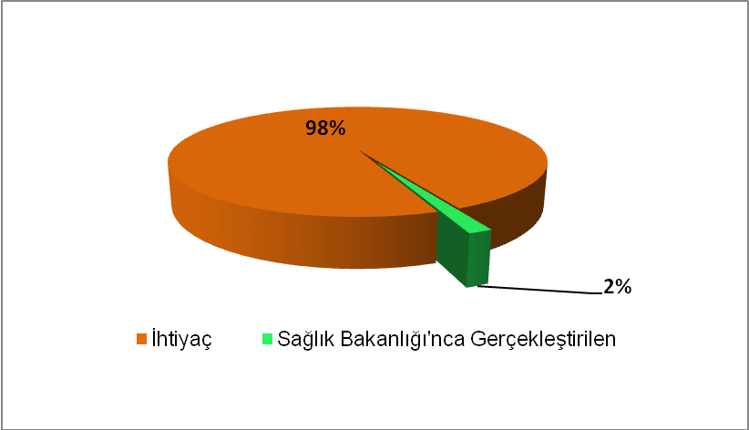
“ÇEKİM”
İHTİYAÇ DUYULAN VE SAĞLIK BAKANLIĞI’NCA 2009 YILINDA GERÇEKLEŞTİRİLEN
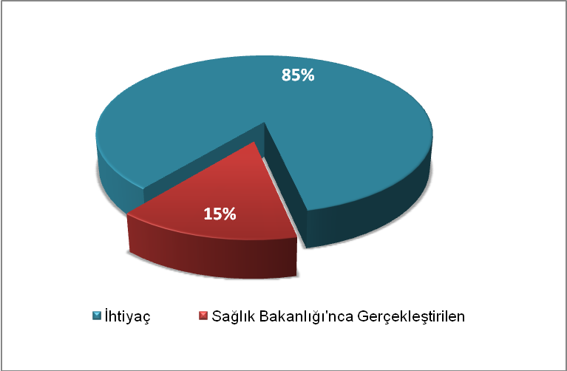
“KANAL TEDAVİSİ”
İHTİYAÇ DUYULAN VE SAĞLIK BAKANLIĞINCA 2009 YILINDA GERÇEKLEŞTİRİLEN
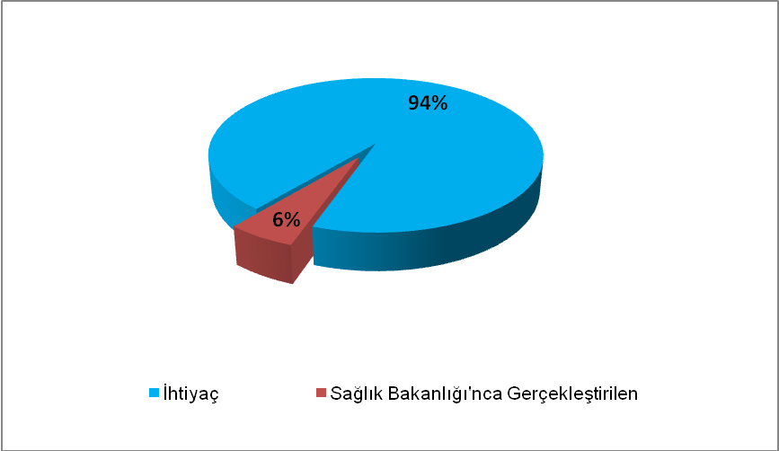
“DETERTRAJ”
İHTİYAÇ DUYULAN VE SAĞLIK BAKANLIĞINCA 2009 YILINDA GERÇEKLEŞTİRİLEN
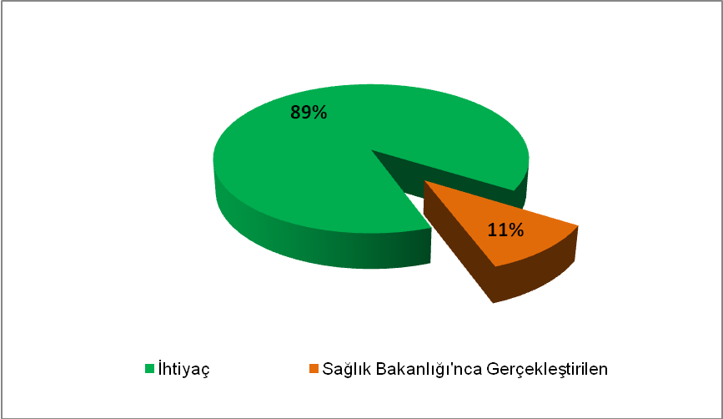

Türk Dişhekimleri Birliği olarak diyoruz ki; batıda olduğu gibi dişhekimliği hizmeti sunumunda özel ve kamu tüm ülke kaynaklarından yararlanılmalıdır. Sağlık Bakanlığı koruyucu ağız diş sağlığı hizmetleri için meslek kuruluşu olarak bizlerin de katkılarını alacak şekilde programlar yapmalıdır.

Kamuda çalışan meslektaşlarımızın gerek özlük hakları ve gerekse çalışma koşulları bakımından kabul edilemeyecek özel hükümlerle donatılmış sözleşmeler ile çalışmaya mahkûm eden; “4/B -4-C statülerinin” kaldırılarak “kamu mağduru hekimler” konumundan çıkarılmalıdır.

Her meslektaşımız insanlık ve hekimlik onuruna yaraşır bir yaşam ve gelir düzeyine ulaşmalıdır.

Gerçekçi olmayan dayatmalarla kanunlaşan uzmanlık konusu ile ilgili bundan sonraki çalışmalarda önerilerimiz kesinlikle dikkate alınmalıdır.

Plansız bir şekilde kurulmaya devam eden yeni dişhekimliği fakülteleri ve öğrenci kontenjanları; eğitim kalitesi, istihdam, ağız-diş sağlığına halkın talebi, coğrafi dağılım, orta ve uzun vadeli sağlık hedefleri gibi parametreler göz önüne alınarak belirlenmelidir.

Temelinde bilimsel veri, kalite ve tedavi güvencesi olan TDB Asgari Muayene ve Tedavi Ücret Tarifesine Sağlık Bakanlığı’nın bakışı değişmelidir.

Türk Dişhekimleri Birliği halkımızın ağız diş sağlığı ve mesleğimizin sorunları ve çözümleri konusunda yeterli bilgi birikimine sahip olup, ulusal ağız diş politikalarının oluşmasında katkı yapmaya hazırdır.

Mesleğimizin her boyutta gelişmesi için dişhekimliği fakültelerinin değerli akademisyenlerini ve sevgili öğrencilerimiz ile sektörün tüm bileşenlerini; her zamankinden daha fazla işbirliği içinde olmaya çağırıyoruz.

Uygulamalarıyla varlığımızı bize bile sorgulatan iktidarın anlayışa karşı artık gerçekten “ya varız ya yokuz” sorgusu ve “dişini göster” sloganıyla 26 Mayıs’ta sorunlarımızı dile getirmek için “Galata Köprüsü”ndeyiz.

Umudumuz ve temennimiz odur ki siyasi iktidar bizlerin sesine kulak versin. Aksi halde eylemlik sürecimiz bundan sonra da duraksamadan devam edecektir.

Saygılarımla,

Prof. Dr. Taner YÜCEL
Türk Dişhekimleri Birliği
Genel Başkanı

* Ulusal Ağız Diş Sağlığı Durum Analizi Surveyans Çalışması

